### 敏捷方法(Agile Methodologies)

敏捷开发方法的前身是轻量级开发方法(Lightweight methods)—针对传统的重型开发方法(传统的瀑布开发方法)。

Scrum,精益软件开发（Lean Software Development）方法是由Jeff Sutherland在1993年创立。Scrum的所有实践都围绕一个迭代,增量的过程模型展开。

## 什么是Scrum

Scrum是橄榄球运动的一个专业术语，表示“争球”的动作。橄榄球是一项单位场地内寸土必争的运动，一方获得进攻权利，就会一步步地推进敌方阵营。这样就类似团队进行开发项目时，通过团队合作把项目一步步推进，和打橄榄球一样迅速、充满激情，所以把这样的一个开发流程取名为Scrum。开发团队利用Scrum方法，可以高效运作。

Scrum的目的是为了适应变化、提高软件开发的效率，如今Scrum的影响已经远远超过软件开发领域，成为零售、军事、风险投资甚至学校里完成各种任务的创新方法。Scrum框架促进团队成员之间的有效交互，为企业创造价值。

**SCRUM**是遵循敏捷方法的一个软件开发框架。在SCRUM框架中，融入敏捷开发的精神和思想，就被称作SCRUM开发方法。它由**三个角色（Role），三种会议（Meeting），三项工件（Artifact）**组成。

Scrum中基本概念：

**三个基本角色(Role)**

 产品主管(PO, Product Owner): 产品负责人，清楚的知道产品的愿景，需要对产品待办列表的梳理，优化，优先级排序等负责。决定团队每个冲刺要完成哪些任务。对于团队非常重要，决定Why和What。一般可以对应为现有的产品经理和BA的角色。

 Scrum教练(Scrum Master):Scrum教练和团队带头人，确保团队合理的运作Scrum，并帮助团队扫除实施中的障碍。

 团队成员(Scrum Team): 可以认为是开发团队，但是一个跨职能的团队，能够交付一个端到端的真正对客户有价值的产品。

**三种会议(Meeting)**

 迭代计划会议(Sprint Planning Meeting): 明确目标，细化任务。在Sprint计划会议上，需要明确Sprint目标与Sprint BACKLOG，讨论时要考虑团队的接受力，开发的速度、技术水平和商业条件等，提前确定好Sprint交付日期，增量迭代开发任务，产品版本迭代内容等。

每日晨会(Daily Scrum Meeting): 每日站会（定点，定时，人齐，会短，高效）。每日进行的Scrum会议是团队交流的形式，固定地点，固定时间点，团队成员都参与，会议维持在15分钟左右，发言内容围绕**昨日进度、今日安排、所遇困难**三个方面快速的梳理一遍任务面板上的工作内容，所遇困难在会后点对点进行讨论解决。每次例会是在Sprint周期内（2-4周）的开发进度反馈，在这个周期内，会经常更新任务面板。

**任务面板**是“任务状态/工作进程”的二维工作面板，不同颜色便签代表团队成员，便签内容代表团队成员所负责的开发任务。任务状态一般可划分为：**ToDo，Doing，Tested**，**Reviewed，Finished**五个状态，在一块方形划分区域中贴满了颜色便签，随时更新任务面板状态，保证团队所有成员随时随地都可以了解Sprint周期内的整体开发进度

 迭代回顾会议(Sprint Review Meeting)：Sprint评审回顾会议主要有两个部分的内容，一是做Sprint交付版本与计划版本的验收，二是总结和完善后续Sprint的开发建设。

**三项工件(Artifact)**

 待开发任务列表(**The Sprint Backlog**)：(Backlog待交付的事务)

**Product Backlog**：是指产品待办事项的集合，其中事务有优先级判断，先处理优先级高的事项。产品待办列表源自于Scrum方法。在Scrum中，产品主管（Product Owner）收集来自于各方的需要、期望、诉求等等到产品待办列表中，给定优先级；当冲刺(Sprint)计划会议上，团队从产品待办列表中挑选其中事项组成冲刺待办列表。常见的待办事项表达形式是**用户故事**。

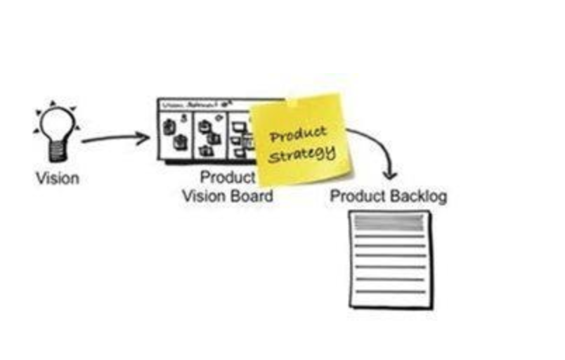

**The Sprint Backlog：**每个迭代的功能开发列表，PO会根据团队的能力并按照产品待办列表中的优先级来选取每个冲刺要做的事情。团队可以专注在每个迭代冲刺要走的事情上而不被打断。

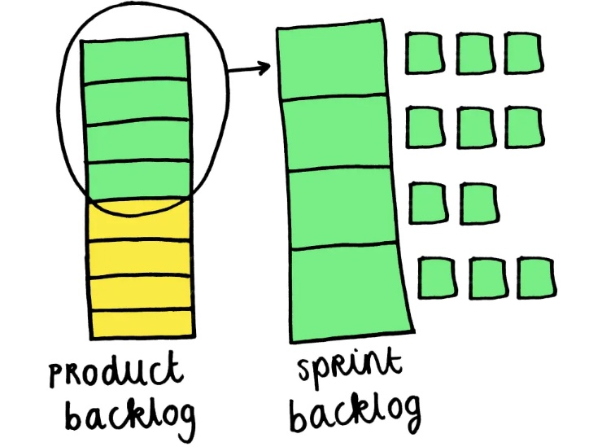

 待修复缺陷列表(**The defect backlog**)：

 进度图(**BrunDown Chart**)：燃尽图，在每个迭代显示剩余工作时间和任务完成情况。

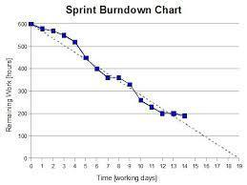

剩余工作时间

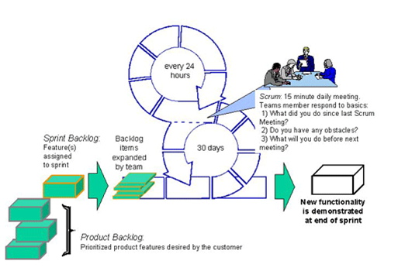

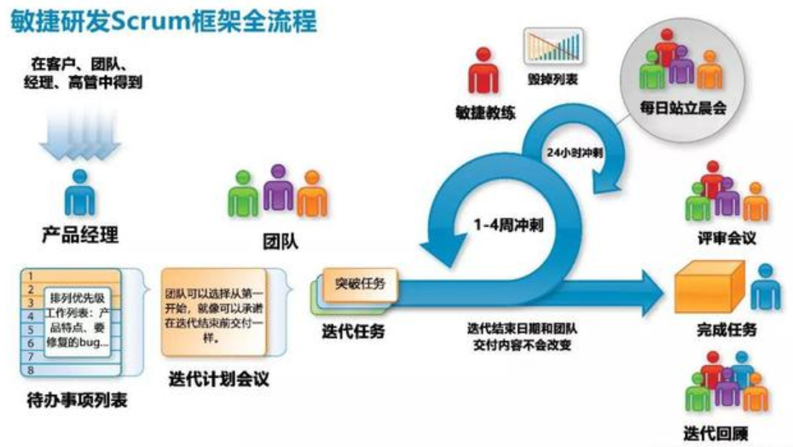

SCRUM能够很好的实现敏捷项目的核心诉求：

高度迭代

强周期性

持续响应客户

SCRUM实现起来可能会碰到如下问题：

敏捷的开发理念摒弃很多传统开发模式中的复杂流程和管理方法，但它这种强调人，强调自身动力的理念也容易使得团队缺乏计划，行动松散。（需要高水平的人员管理、计划管理）

SCRUM就像一把双刃剑，用得好可能产生非常高的生产力；用的不好，不但生产效率不高，可能会让团队陷入混乱。具体如何选择还是要取决于团队的构成和实力。